天涯区回辉区四村四路宝南春旅租
室内装饰装修工程“7·14”电梯井坠亡
事故调查报告

三亚市天涯区政府事故调查组
2026年1月19日

目录
一、事故基本情况 2
（一）事故发生单位及相关单位概况 3
（二）事故发生单位及相关单位安全管理情况 4
（三）事故发生经过 5
（四）事故现场情况 6
（五）人员伤亡和直接经济损失情况 8
（六）其他情况 8
二、事故应急处置及评估情况 8
（一）事故信息接报及响应情况 9
（二）事故现场应急处置情况 9
（三）医疗救治和善后情况 10
（四）事故应急处置评估 10
三、事故原因分析 11
（一）直接原因分析 11
（二）事故相关检验检测和鉴定情况 11
（三）其他可能因素排除 11
（四）间接原因分析 11
四、相关职能部门监管情况 12
五、对有关责任单位和责任人员的处理建议 13
（一）事故责任分析 13
（二）处理建议 15
（三） 有关政府监管部门的建议 18
六、事故的主要教训 19
七、事故整改和防范措施 20
八、附件 21
附件1：三亚市天涯区住房和城乡建设局的询问笔录 21
附件2：三亚市公安局天涯分局附件拘留通知书及笔录 21
附件3：秦某建（死者）住院病历 21
附件4：旅租合作协议及房屋租赁合同 21
附件5：安全协议书 21
附件6：调解协议书 21
附件7：秦某建（死者）身份证 21

天涯区回辉社区四村四路宝南春旅租
室内装饰装修工程“7·14”电梯井坠亡
事故调查报告

2024年7月14日上午，天涯区回辉社区四村四路宝南春旅租室内装饰装修工程现场，一名工人在8楼拆除小型吊运机配重水泥时从8楼走道侧坠落至电梯井底部，造成1人死亡。
根据《中华人民共和国安全生产法》《生产安全事故报告和调查处理条例》和《海南经济特区安全生产条例》等有关法律法规规定，2024年7月17日，三亚市天涯区人民政府成立天涯区回辉社区四村四路宝南春旅租室内装饰装修工程“7·14”电梯井坠亡事故调查组，由区政府副区长担任组长，区应急管理局局长和区住建局局长担任副组长，由区应急管理局、区住房和城乡建设局联合牵头，成员由区应急管理局、区住建局、区人社局、区总工会、市综合执法局天涯分局、市公安局天涯分局、区司法局等部门人员组成。同时，区住建局委托海南南海应急安全技术服务有限公司开展专家事故调查工作。事故调查组按照“科学严谨、依法依规、实事求是、注重实效”的原则和“四不放过”的要求，通过现场勘察、查阅资料、调查询问等方式，查清了事故发生的经过、原因、人员伤亡等情况，认定了事故性质。
经调查认定，天涯区回辉社区四村四路宝南春旅租室内装饰装修工程“7·14”电梯井坠亡事故，是一起因建设方未依法对装修工程进行报备、报建及报监，施工方未取得资质证书的情况下承接工程，施工现场安全管理不到位，临边防护措施不到位，未提供必要的安全培训及安全技术交底，未给工人提供劳动保护用品等未落实安全生产主体责任，作业人员违反操作要求，未系安全带，未固定小型吊运机，站在小型吊运机的底座配重框内进行搬运，导致搬运小型吊运机（又称小吊机、便携式吊运机，是一种便携式起重搬运机械设备，设备上无出厂规格铭牌）的底座配重框上的配重水泥时，小型吊运机因配重失衡发生倾覆，连带站在小型吊运机底座配重框内的秦某建（死者）一同从8楼走道侧电梯井坠落至电梯井底部，导致1人高空坠落死亡的一般生产安全责任事故。

一、事故基本情况
2024年4月11日，陈某军、海某兰（共同为甲方）与范某柱（乙方）签订《旅租合作协议》，约定：甲方将坐落于回辉村四小组四村四路 213号一幢楼的第1层整层、2层整层、8层整层和9层整层楼顶(注明:第一层甲方留一间铺面自用，9 层楼顶留茶室凉亭各一间自用、乙方留一间房自用)用于合作使用(按现状与乙方合作使用)。合作期限为10年，投资和盈利分配为：甲方出资房屋与乙方合作，乙方投资金额约为100万元(以实际投资为准)作为装修款，如在100万元左右内出现资金短缺，造成的损失由乙方负责(以实际投入资金为准)。房子装修完开始营业后，从每年的利润里面拿出10万元给甲方，10万元给乙方，10 万元用于公司自用，剩下的全部利润甲乙双方各分50%，以保证旅租公司的正常运营。
2024年6月20日，范某柱（甲方）与邓某军（乙方）签订《安全协议书》，约定：甲方现将三亚市凤凰镇回辉村宝南春旅租拆墙、砌墙等项目承包给乙方施工，承包单价及平方数另附清单，以清单签字确认为准，以实际面积为准)。工程施工完，甲方必须付清工程款，乙方施工期间施工人员人身安全和施工安全由乙方施工方负全部责任。乙方施工人员必须佩戴安全帽，吊材料及搬运人员必须配备安全绳，发生所有责任与甲方无关。
邓某军承包上述工程后，安排秦某建等人进场施工，工人秦某建与唐某华在搬运小型吊运机的配重水泥时，小型吊运机因配重失衡发生倾覆，连带秦某建（死者）一同从8楼走道侧电梯井坠落至电梯井底部（具体详见事故发生经过）。

（一）事故发生单位及相关单位概况
1.建设方：海某兰、陈某军、范某柱
海某兰，女，系海南省三亚市天涯区回辉社区四小组213号住宅权属人，与陈某军同为《旅租合作协议》的甲方。
2.建设方委托人：陈某军
陈某军，男，系海某兰前夫，与海某兰同为《旅租合作协议》的甲方，具体负责天涯区回辉社区四村四路宝南春旅租室内装饰装修工程的相关事宜。
3.投资人：范某柱
范某柱，男，系三亚天涯宝南春旅租投资人，《旅租合作协议》的乙方。
4.施工方：邓某军
邓某军，男，经陈某军介绍承接三亚市凤凰镇回辉村宝南春旅租拆墙、砌墙等施工项目，与范某柱（甲方）签订《安全协议书》。秦某建（死者）由邓某军找来帮做杂工，工资由邓某军结算。
5.死者：秦某建
秦某建，男，在天涯区回辉社区四村四路宝南春旅租室内装饰装修工程做杂工，为本次事故的死者。
6.工友：唐某华
唐某华，男，在天涯区回辉社区四村四路宝南春旅租室内装饰装修工程做杂工，与死者同时作业，为本次事故的目击者。

（二）事故发生单位及相关单位安全管理情况
1.建设方安全管理情况
（1）合同签署情况：2024年4月11日，陈某军、海某兰（共同为甲方）与范某柱（乙方）签订了《旅租合作协议》。2024年6月20日，范某柱（甲方）与邓某军（乙方）签订《安全协议书》
（2）施工许可备案情况：未提供施工许可备案佐证材料。
（3）施工设计管理情况：无设计单位。
2.施工方安全管理情况
（1）单位资质情况：无资质。
（2）人员持证上岗情况：人员未持有证书，无安全管理人员等。
（3）承包合同签署情况：有范某柱（甲方）与邓某军（乙方）签订的《安全协议书》。
（4）其他安全生产管理情况
未提供天涯区回辉社区四村四路宝南春旅租室内装饰装修工程施工方案，施工组织设计方案等，未提供秦某建（死者）的劳动合同、安全培训记录、劳动防护用品发放的记录等。无任何安全管理痕迹。

（三）事故发生经过
根据事故相关人员笔录及收集的材料，事故发生的相关情况如下：
2024年7月14日上午7时40分许，秦某建（死者）与工友唐某华等人在天涯区回辉社区四村四路宝南春旅租室内装饰装修工程现场干工。邓某军安排秦某建（死者）与唐某华在8楼清理垃圾。因需移动走廊内的一台小型吊运机便于装卸垃圾，当日上午约8时，邓某军指示秦某建（死者）与唐某华搬离压在小型吊运机背面的约20袋水泥（配重）。秦某建（死者）与唐某华未系安全带，未固定小型吊运机，至8时10分许，仅剩最后两袋水泥时，秦某建（死者）与唐某华一人搬运一包，唐某华站立于吊机底座（配重支架方框）外侧，先行搬离一袋水泥至旁侧，秦某建（死者）站立于吊机底座（配重支架方框）内侧，随即搬运剩余一袋水泥，当秦某建（死者）搬起最后一袋水泥时，吊机因配重失衡发生倾覆，连带秦某建（死者）一同从8楼走道侧电梯井坠落至电梯井底部。
唐某华发现秦某建（死者）掉落后，立即跑到1楼查看，见秦某建（死者）躺在电梯井内，唐某华随即电话联系邓某军说明情况，邓某军抵达后与其他4名工人合力将秦某建（死者）抬至1楼木板，此时秦某建（死者）恢复意识，可以应话，秦某建（死者）右手臂和右边肋骨下方有两处擦伤，有流血。同时，邓某军拨打120急救电话，约10分钟后120救护车到达现场，救护人员现场急救约2分钟后将秦某建（死者）拉送至三亚哈尔滨医科大学鸿森医院进行抢救。
当日11时26分，三亚哈尔滨医科大学鸿森医院宣布秦某建死亡。

（四）事故现场情况
事发的天涯区回辉社区四村四路宝南春旅租室内装饰装修工程现场，秦某建（死者）掉落位置在8楼的公共走廊，旁边有个电梯井，装修前用护栏拦住，装修施工时为了安装吊机转运材料，现场护栏被拆除一部分，事发当时吊机和人一起掉落至1楼电梯井底部，掉落至1楼电梯井底部时，秦某建（死者）右手臂和右边肋骨下方有两处擦伤，有流血。
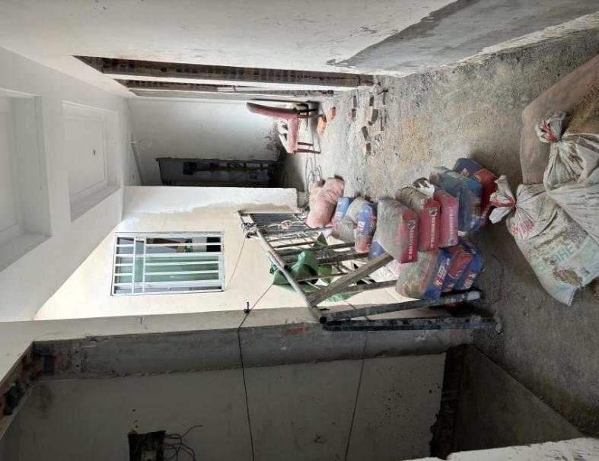 | 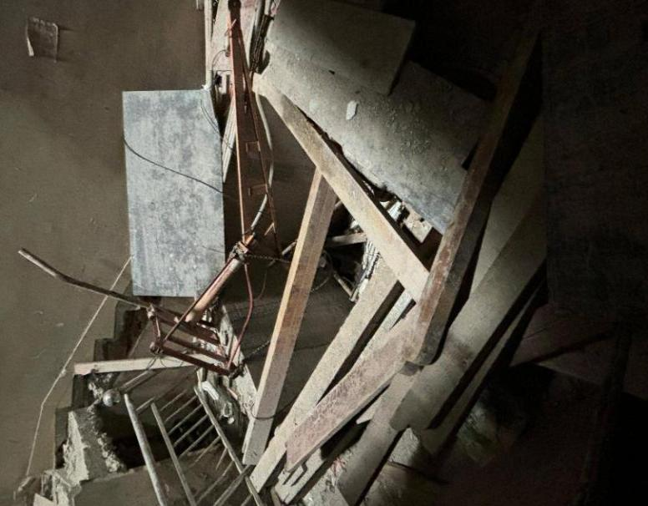
事发后加上防护的8楼走道侧 | 事发现场1楼电梯井底部
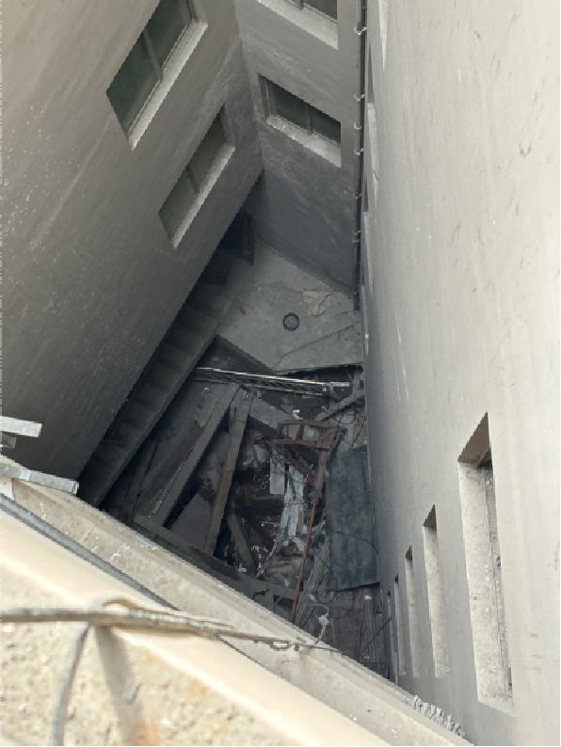 | 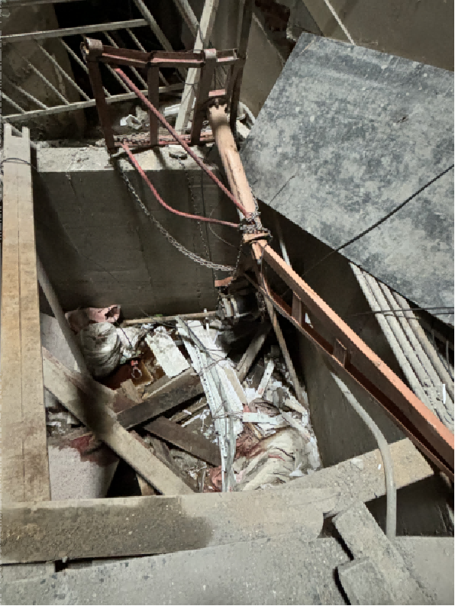
电梯井道 | 事发现场1楼电梯井底部

（五）人员伤亡和直接经济损失情况
本起事故造成1人死亡，2024年7月23日，经三亚市天涯区信访局、区司法局主持调解，秦某建家属秦某均(系秦某建女儿)与邓某军、陈某军因秦某建施工中死亡事项，经各方自愿协商同意，达成如下协议:包工头邓某军自愿先行垫付 100000元人民币给秦某建家属，2024年7月18日手机微信转账支付人民币10000元、2024年7月20日手机微信转账支付人民币30000元，余款60000元人民币于2024年7月23日支付至家属秦某均指定的银行账户;房东陈某军自愿先行垫付50000元人民币给秦某建家属，2024年7月21日银行转账支付人民币10000元，余款40000元人民币于2024年7月23日支付至家属秦某均指定的银行账户，后续待赔偿金额确定后，上述支付的款项可用于抵扣最终确定的赔偿金额。
截至目前，当事人与家属之间尚未达成最终的赔偿协议。

（六）其他情况
1.事发当天气象情况。事发时天气晴朗，无大风、下雨情况。根据三亚市气象台2024年7月14日8时发布的《三亚市天气预报》显示：三亚白天 多云~阴，最高气温28℃， 最低气温25℃。白天到夜间，本地有东北风3级。
2.舆论关注热点情况。死者家属委托律师向法院进行民事诉讼，暂未出现社会舆情和炒作情形。

二、事故应急处置及评估情况

（一）事故信息接报及响应情况
事发当日8时10分许，事故发生后，施工队负责人邓某军拨打120急救电话，大概10分钟左右120救护车到达现场，救护人员对秦某建（死者）现场急救约2分钟后将其抬上救护车拉走。
9时43分，天涯区紧急事件上报群接凤凰派出所来电报备:“今日早上8时许，在回辉社区四村四路一名工人在装修时不慎从八楼摔下来，目前人员在鸿森医院抢救，民警正前往鸿森医院了解情况，后续将及时跟进，特此报备!”。
接到事故信息后，属地回辉社区居民委员会、天涯区住房和城乡建设局、区应急管理局、市综合行政执法局天涯分局等相关部门陆续赶到事发现场，开展相关调查和处置工作。
11时26分，三亚哈尔滨医科大学鸿森医院宣布秦某建死亡。

（二）事故现场应急处置情况
在场工友唐某华发现秦某建（死者）坠落后，协同其他4名工人将其抬上来搬至木板上，随后拨打120急救电话。
120医护人员到达事发现场后，立即对秦某建（死者）进行应急抢救，经初步处置后，将秦某建（死者）转运至三亚哈尔滨医科大学鸿森医院进一步抢救。
属地派出所民警抵达事发现场后，开展现场封控、现场勘察和调查工作。
属地回辉社区居民委员会人员赶赴现场后，协助开展相关处理工作。
天涯区应急管理局、天涯区住房和城乡建设局工作人员赶到现场后，按程序开展相关调查取证工作。

（三）医疗救治和善后情况
120医护人员到达事发现场对秦某建（死者）进行约2分钟的应急抢救后，将其送至医院抢救，11时26分宣布秦某建（死者）经抢救无效死亡。
事故发生后，建设方及施工方未与秦某建（死者）家属就赔偿事宜达成一致，秦某建（死者）家属委托律师向法院提起民事诉讼，2024年7月23日，三亚市天涯区信访局、区司法局对秦某建（死者）家属（秦某均）、邓某军、陈某军组织调解，涉事方签订以下调解协议书：包工头邓某军自愿先行垫付100000元人民币给秦某建（死者）家属，房东陈某军自愿先行垫付50000 元人民币给秦某建家属，后续待赔偿金额确定后，上述支付的款项可用于抵扣最终确定的赔偿金额。垫付费用已分次全部转至秦某均指定账户。

（四）事故应急处置评估
事故发生后，现场人员应急处置无影像资料佐证，无法判断处置情况；120医护人员到达现场后，对秦某建（死者）进行应急抢救，符合应急处置程序及要求。
三亚市公安局天涯分局、回辉社区居民委员会、天涯区应急管理局、天涯区住房和城乡建设局、市综合行政执法局天涯分局等部门及人员，接到事故信息后均按事故应急处置要求前往事发现场，按各自职责开展相关处置工作，符合应急处置程序及要求，未出现不当处置情形，也未产生衍生事故影响。

三、事故原因分析

（一）直接原因分析
（1）秦某建（死者）在搬运压住吊机的水泥时操作不符合安全要求，周边临边防护措施被破坏，未系安全带，未固定小型吊运机，站在小型吊运机的底座配重框内进行搬运，导致小型吊运机因配重失衡发生倾覆，连带站在小型吊运机底座配重框内的秦某建（死者）一同从8楼走道侧电梯井坠落至电梯井底部。
（2）邓某军安排秦某建（死者）和唐某华进行搬运作业未进行安全培训和安全技术交底，未为他们配备劳保用品、未设置临时防护措施等，属于违章指挥。

（二）事故相关检验检测和鉴定情况
三亚哈尔滨医科大学鸿森医院24小时内入院死亡记录显示秦某建（死者）死亡原因为创伤性休克，死亡时间：2024年7月14日11时26分。

（三）其他可能因素排除
因事发现场无监控，未能真实反映事发现场全过程，结合事故现场勘查、调查询问、公安机关现场勘验、现场人员证言等情况分析，排除人为故意破坏、突发自然灾害事故造成的可能。

（四）间接原因分析
（1）建设方海某兰、陈某军、范某柱将工程发包给无施工资质的个人邓某军。
（2）施工方邓某军无资质承包工程，未与秦某建（死者）签署劳动合同，未设置高处作业的临边防护，未提供必要的安全培训及安全技术交底，未提供劳动保护用品等。

四、相关职能部门监管情况
三亚市天涯区回辉社区居民委员会：工作人员在装修前期口头告知业主，要求房东或装修方提前报备，遵守装修安全规范，为装修工购买意外险等险种等要求；但后续未对备案及规范落实进展进行持续跟踪，未采取有效管控措施，亦未及时向行业主管部门上报相关动态。此外，作为辖区网格管理单位，其对辖区内违法装修行为的巡查力度不足，且在发现问题后，未能落实持续跟踪与闭环上报要求。
市综合行政执法局天涯分局：工作人员巡查中发现回辉社区四村四路宝南春旅租装修工程未报备却擅自施工的情况，但未采取有效制止措施；且未与行业主管部门及时沟通，未开展联合执法行动。作为辖区执法部门，对辖区装修工程的关注力度、制止力度不足，缺乏与行业主管部门的沟通联办机制，执法监管效能未充分发挥。
区住房和城乡建设局：事故发生前，未收到天涯区回辉社区四村四路宝南春旅租室内装饰装修工程的施工报备材料；作为行业主管部门，无法及时掌握未报备业主违规施工行为，与相关部门建立的联动监管机制落实不到位，对属地社区的指导检查不够，宣传教育工作不扎实。

五、对有关责任单位和责任人员的处理建议

（一）事故责任分析
1.直接责任：秦某建（死者）在搬运压住吊机的水泥时操作不符合安全要求，周边临边防护措施被破坏，未系安全带，未固定小型吊运机，站在小型吊运机的底座配重框内进行搬运，导致小型吊运机因配重失衡发生倾覆，连带站在小型吊运机底座配重框内的秦某建（死者）一同从8楼走道侧电梯井坠落至电梯井底部导致死亡，是造成本次事故的直接原因，对事故的发生负有直接责任。
《中华人民共和国安全生产法》相关条文
第五十七条 从业人员在作业过程中，应当严格落实岗位安全责任，遵守本单位的安全生产规章制度和操作规程，服从管理，正确佩戴和使用防护用品。
2.领导责任：
（1）施工单位
邓某军作为施工承包方，未取得资质证书的情况下承接工程，施工现场安全管理不到位，临边防护措施不到位，未提供必要的安全培训及安全技术交底，未给工人提供劳动保护用品，未履行安全生产主体责任，对本起事故的发生负有主要领导责任。
（2）建设单位
建设方海某兰、陈某军、范某柱在进行400平方米（2024年8月6日，陈某军出具的情况说明内，一、二、八层进行室内翻新装修，三层总面积1480平方米）以上或50万元（《旅租合作协议》内约定甲方出资房屋与乙方合作，乙方投资金额约为 100万元左右(以实际投资为准)作为装修款）以上的建设工程时，未按相关要求进行报备、报建及报监，将工程发包给无施工资质的邓某军。未履行建设方的安全生产主体责任，对本起事故的发生负有重要领导责任。
《中华人民共和国安全生产法》相关条文
第四十四条 生产经营单位应当教育和督促从业人员严格执行本单位的安全生产规章制度和安全操作规程；并向从业人员如实告知作业场所和工作岗位存在的危险因素、防范措施以及事故应急措施。
第四十五条 生产经营单位必须为从业人员提供符合国家标准或者行业标准的劳动防护用品，并监督、教育从业人员按照使用规则佩戴、使用。
第四十九条 生产经营单位不得将生产经营项目、场所、设备发包或者出租给不具备安全生产条件或者相应资质的单位或者个人。
《建设工程安全生产管理条例》相关条文
第三十二条 施工单位应当向作业人员提供安全防护用具和安全防护服装，并书面告知危险岗位的操作规程和违章操作的危害。
《海南省建筑工程施工许可管理实施细则》相关条文
第二条 在我省行政区域内从事建筑工程施工的建设单位在开工前应当依照本细则的规定，向工程所在地县级以上人民政府住房城乡建设主管部门（以下简称发证机关）申请领取建筑工程施工许可证。按照国务院规定的权限和程序批准开工报告的建筑工程，不再领取施工许可证。
第三条 本实施细则所称建筑工程是指各类房屋建筑及其附属设施的建造、装修装饰和与其配套的线路、管道、设备的安装，以及城镇市政基础设施工程。本实施细则所称开工，是指施工单位按照建筑工程施工图纸内容进行施工的行为。本实施细则所称建设单位，包括独立法人或自然人。
第四条 符合以下条件之一的，建设单位可以不申请办理施工许可证，但应符合有关规划要求：建筑工程投资额在50万元以下；建筑面积在400平方米以下的房屋建筑工程；
第六条 应当领取施工许可证的建筑工程，在未取得建筑工程施工许可证之前不得开工。任何单位和个人不得肢解建筑工程项目，规避办理施工许可证。依法单独立项并单独发包的专项工程，建设单位须单独申请办理施工许可证。

（二）处理建议
根据《中华人民共和国安全生产法》《生产安全事故报告和调查处理条例》《海南经济特区安全生产条例》《生产安全事故罚款处罚规定》《应急管理行政裁量权基准暂行规定》等法律法规规章的有关规定，按照“全面分析违法行为的主体、客体、主观方面、客观方面等因素，综合裁量，合理确定应否给予行政处罚或者应当给予行政处罚的种类、幅度。给予行政处罚的种类、幅度应当与违法行为的事实、性质、情节、认知态度以及社会危害程度相当”的指导原则，结合本事故的相关情况，在认定事故责任后，提出相关处理建议。
（1）秦某建（死者）：作为事故发生的直接责任人员，鉴于已经在事故中死亡，不再提出处理意见。
（2）邓某军：在未取得资质证书的情况下承接工程，违反了《中华人民共和国建筑法》第十三条、第二十六条第一款的规定，以及《建设工程质量管理条例》第二十五条第一款的规定。同时，邓某军未对从业人员进行安全生产教育和培训，对宝南春旅租室内装饰装修工程施工现场安全管理不到位，未按规范要求在有较大危险因素的电梯井处设置明显的安全警示标志，临边防护措施不到位，未提供必要的安全培训及安全技术交底，未给工人提供劳动保护用品，未履行安全生产主体责任，违反了《中华人民共和国安全生产法》第二十八条、第三十五条、第四十一条、第四十四条、第四十五条及《建设工程安全生产管理条例》第三十二条有关规定，建议依据《中华人民共和国安全生产法》第一百一十四条第一款第（一）项及《生产安全事故罚款处罚规定》第十四条第一款第（二）项的规定，结合《海南省应急管理行政处罚自由裁量基准（2022版）》进行依法处理。
一、《中华人民共和国建筑法》相关条文
第十三条 从事建筑活动的建筑施工企业、勘察单位、设计单位和工程监理单位，按照其拥有的注册资本、专业技术人员、技术装备和已完成的建筑工程业绩等资质条件，划分为不同的资质等级，经资质审查合格，取得相应等级的资质证书后，方可在其资质等级许可的范围内从事建筑活动。
第二十六条第一款 承包建筑工程的单位应当持有依法取得的资质证书，并在其资质等级许可的业务范围内承揽工程。
二、《建设工程质量管理条例》相关条文
第二十五条第一款 施工单位应当依法取得相应等级的资质证书，并在其资质等级许可的范围内承揽工程。
三、《中华人民共和国安全生产法》相关条文
第二十八条第一款 生产经营单位应当对从业人员进行安全生产教育和培训，保证从业人员具备必要的安全生产知识，熟悉有关的安全生产规章制度和安全操作规程，掌握本岗位的安全操作技能，了解事故应急处理措施，知悉自身在安全生产方面的权利和义务。未经安全生产教育和培训合格的从业人员，不得上岗作业。……
第三十五条 生产经营单位应当在有较大危险因素的生产经营场所和有关设施、设备上，设置明显的安全警示标志。
第四十一条第二款 生产经营单位应当建立健全并落实生产安全事故隐患排查治理制度，采取技术、管理措施，及时发现并消除事故隐患。……
第四十四条第一款 生产经营单位应当教育和督促从业人员严格执行本单位的安全生产规章制度和安全操作规程；并向从业人员如实告知作业场所和工作岗位存在的危险因素、防范措施以及事故应急措施。
第四十五条 生产经营单位必须为从业人员提供符合国家标准或者行业标准的劳动防护用品，并监督、教育从业人员按照使用规则佩戴、使用。
第一百一十四条 发生生产安全事故，对负有责任的生产经营单位除要求其依法承担相应的赔偿等责任外，由应急管理部门依照下列规定处以罚款:
（一）发生一般事故的，处三十万元以上一百万元以下的罚款。……
四、《建设工程安全生产管理条例》相关条文
第三十二条第一款 施工单位应当向作业人员提供安全防护用具和安全防护服装，并书面告知危险岗位的操作规程和违章操作的危害。
五、《生产安全事故罚款处罚规定》相关条文
第十四条 事故发生单位对一般事故负有责任的，依照下列规定处以罚款：（一）造成3人以下重伤（包括急性工业中毒，下同），或者300万元以下直接经济损失的，处30万元以上50万元以下的罚款；（二）造成1人死亡，或者3人以上6人以下重伤，或者300万元以上500万元以下直接经济损失的，处50万元以上70万元以下的罚款；（三）造成2人死亡，或者6人以上10人以下重伤，或者500万元以上1000万元以下直接经济损失的，处70万元以上100万元以下的罚款。
（3）海某兰、陈某军、范某柱：未依法向天涯区营商环境建设局申请办理《施工许可证》，未向天涯区住房和城乡建设局报监，同时也未按《天涯区自建房改建扩建装修规范指导意见》向回辉社区进行报备，与无施工资质的邓某军通过口头协议发包工程且未履行安全生产主体责任，违反了《中华人民共和国安全生产法》第四十九条第一款的规定，建议依据《中华人民共和国安全生产法》第一百零三条第一款的规定，结合《海南省应急管理行政处罚自由裁量基准（2022版）》进行依法处理。
《中华人民共和国安全生产法》相关条文
1.《中华人民共和国安全生产法》第四十九条第一款：“生产经营单位不得将生产经营项目、场所、设备发包或者出租给不具备安全生产条件或者相应资质的单位或者个人。”
2.《中华人民共和国安全生产法》第一百零三条第一款：“生产经营单位将生产经营项目、场所、设备发包或者出租给不具备安全生产条件或者相应资质的单位或者个人的，责令限期改正，没收违法所得；违法所得十万元以上的，并处违法所得二倍以上五倍以下的罚款；没有违法所得或者违法所得不足十万元的，单处或者并处十万元以上二十万元以下的罚款；对其直接负责的主管人员和其他直接责任人员处一万元以上二万元以下的罚款；导致发生生产安全事故给他人造成损害的，与承包方、承租方承担连带赔偿责任。”
- 有关政府监管部门的建议
1.回辉社区居委会作为事发辖区的属地网格管理单位，对辖区内发生的违法建设行为存在巡查力度不够强，发现存在问题未能持续跟踪上报，建议由区安委会进行全区通报批评和安全生产约谈。
2.市综合行政执法局天涯分局作为事发辖区的综合行政执法部门，对辖区内的装饰装修工程关注、制止力度不足，缺乏与行业主管部门的沟通联办，建议由区政府分管领导对该局相关负责人进行警示谈话提醒。
3.区住房和城乡建设局作为行业主管部门，未能协同相关部门形成有效的监管联动机制、及时掌握属地社区业主违规建设行为，建议由区政府分管领导对该局分管建设工程质量安全监督工作的负责人进行警示谈话提醒，强化完善安全监管制度和工作协作机制。

六、事故的主要教训
（1）建设方海某兰、陈某军、范某柱安全责任意识及法律意识淡薄，将工程发包给无施工资质、安全生产条件不具备的个人，未签署施工合同、未落实安全生产责任。
（2）施工方邓某军以个人名义承包工程施工项目，无施工资质，施工现场安全管理不到位，临边防护措施不到位，并且未依法依规安全施工作业，未提供必要的安全培训及安全技术交底，未给工人提供劳动保护用品。
（3）秦某建（死者）在搬运压住吊机的水泥时操作不符合安全要求，导致搬运水泥时吊机失去平衡。
（4）属地社区、综合执法部门虽有制止违规行为，但仍有执法频率不够强、执法力度不够大，执法覆盖面不够广，执法措施不得力，没有形成“早发现、早处置、早巩固”工作态势，造成回辉社区四村四路宝南春旅租室内装饰装修工程违法建设行为没有得到有效遏制。

七、事故整改和防范措施
为深刻吸取事故教训，引以为戒、举一反三，切实加强生产经营单位安全生产管理，促进全区生产经营单位安全发展，提出以下防范措施：
（1）建议装饰装修工程的行业主管部门应依法履行安全生产监管职责，严禁建设单位将工程发包给不具备资质的单位或个人，从源头加强对建设项目的安全生产管理，加强对工程承包单位的安全监管；严格执行施工许可制度，发包前核验承包单位资质证书、安全生产条件及历史信用记录，杜绝违规承揽行为。
（2）各行业主管部门进一步加强各自领域生产经营单位安全生产主体责任的落实，督促各生产经营单位主要负责人按《中华人民共和国安全生产法》要求，履行生产经营单位主要负责人安全生产职责，完善安全管理制度及应急预案，定期开展“主体责任落实情况”专项检查，重点核查安全培训记录、防护用品配备及隐患排查台账，对失责单位依法从严处罚。
（3）本起事故所暴露出灵活用工人员安全管理存在严重隐患，应严格落实国务院安全生产15条硬措施，“切实加强劳务派遣和灵活用工人员安全管理。生产经营单位要将接受其作业指令的劳务派遣人员、灵活用工人员纳入本单位统一管理，履行安全生产保障责任。危险岗位要严控劳务派遣工数量，未经培训合格的不能上岗”，建议由各行业主管部门进一步排查本行业生产经营单位灵活用工人员及相应安全管理情况，重点排查高空作业、危险设备操作等岗位，对违规用工的单位依法进行处理。

天涯区政府事故调查组
2026年1月19日

